《js前端开发中》日考技能测试题

学院_传媒_班级_________姓名__________
密 封 线 内 不 要 答 题
题号 | 一 | 总分 | 批卷人 | 审核人
得分

题目一 :（100分）
- 案例效果图:

- 案例描述:
- 翻转字符串（自己写一个方法实现）
- getStyle方法的封装，用于获取一个元素的样式。
- 如图：红色的文字有title属性。当滑上红色的文字的时候，显示提示自定义的title文字，当滑离时，再删除提示的文字。（提示文字用动态创建的方式实现，位置也动态获取。）
详情参见：关键字title提示.mp4 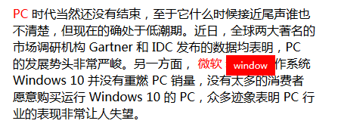
- 思路与要求：

- 评分标准：

